Конспект открытого занятия
в подготовительной группе
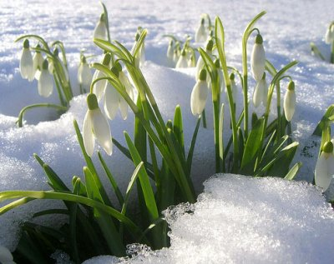
«Весна пришла!
Птицы прилетели!»
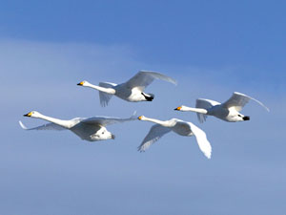
Воспитатель 1 квалификационной категории
Сенокосова Екатерина Георгиевна
Конспект открытого занятия
в подготовительной группе
«Весна пришла! Птицы прилетели»!
Программное содержание: Развивать у детей интерес и любовь к родной природе, познакомить с признаками ранней весны, закреплять умение наблюдать явления природы и устанавливать простейшие связи между ними.
Расширять кругозор детей, знания о перелетных птицах, приметах весны.
Задачи: Уточнить и систематизировать представления детей о весенних изменениях в природе и перелетных птицах;
- Закрепить умение детей правильно пользоваться кисточкой, красками
- Воспитывать уважительное отношение к ответам сверстников
- Воспитывать доброе отношение к природе и к птицам
Оборудование: картинки с изображением птиц и примет весны.
Ход занятия.
Воспитатель. Здравствуйте Ребята! Посмотрите как хорошо и телпо стало на улице! Какое время года наступило?
Ответы детей: Весна!
Правильно весна, зима в России долгая, холодная. Уже в конце октября наступают первые заморозки. Зима студеная уже всем надоела! и людям, и птицам, и животным.

Давайте послушаем стихотворение А. Майнова
«Ласточка примчалась
Из-за синя моря,
Села, запела:
«Как, февраль, ни злится,
Как ты, март, ни хмурься,
Будь хоть снег, хоть дождик –
Все весною пахнет!».
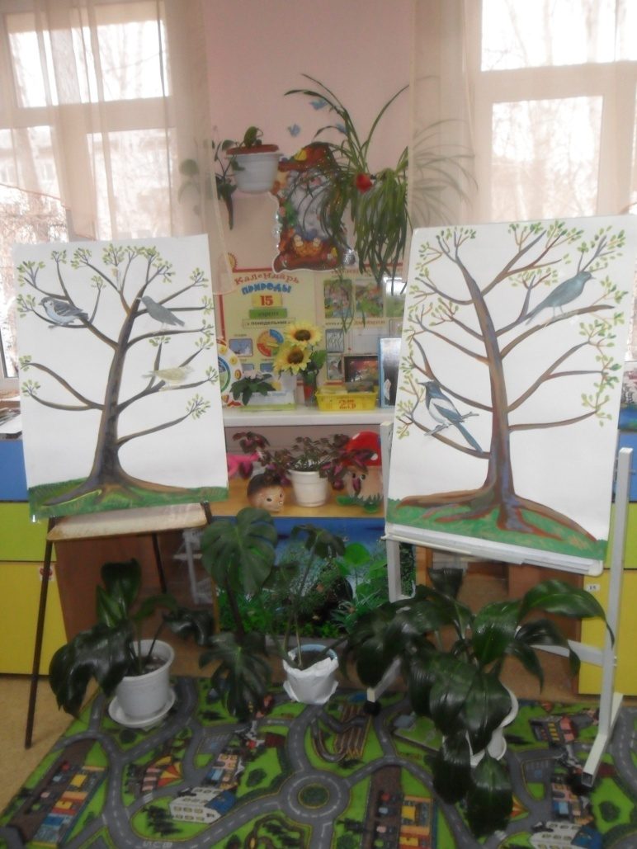
Воспитатель: Ребята а какие весенние месяца вы знаете?
Дети: Март, Апрель, Май
Воспитатель: А теперь подумайте и скажите о каком из этих месяцев я буду говорить?
Ручейки бегут быстрее,
Светит солнышко теплее.
Воробей погоде рад,
Заглянул к нам месяц…
Дети: Март
Воспитатель: А сейчас о каком месяце я буду говорить?
Мишка вылез из берлоги,
Грязь и лужи на дороге,
В небе жаворонка трель
В гости к нам пришел … Дети: Апрель
Воспитатель: А сейчас о каком месяце я буду говорить?
Сад приметил белый цвет,
Соловей поет сонет,
В зелень наш оделся край,
Нас теплом встречает… Дети: Май
Воспитатель: Все с нетерпением ждут Весну - красну. И вот, наконец, она пришла!
Солнце ласково смеется,
Светит ярче, горячей
И в овраге звонко льется
Разговорчивый ручей
После зимней тишины,
После стуже зимней,
Из – за гор, из – за морей
Прилетают птицы
Ребята какие птицы прилетают?
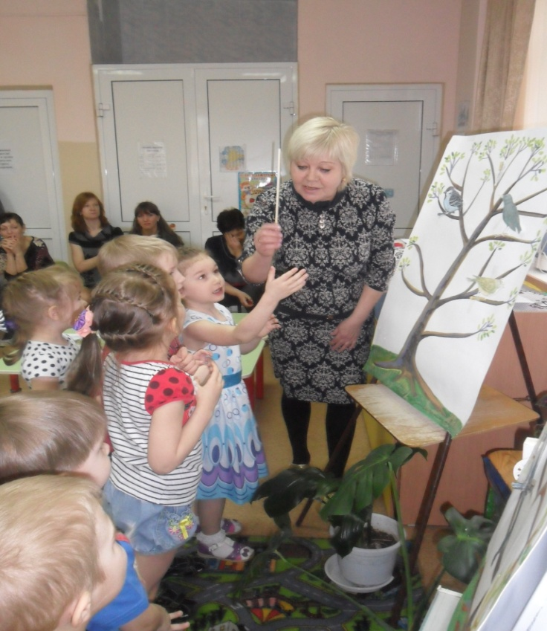
Загадки о птицах:
Всех перелетных птиц черней,
Чистит пашню от червей? Дети: Грач
На шесте – дворец.
Во дворе - певец? Дети: Скворец
Хочет – прямо летит,
Хочет – воздухе весит,
Камнем падает с высот.
И в полях поет, поет Дети: Жаворонок
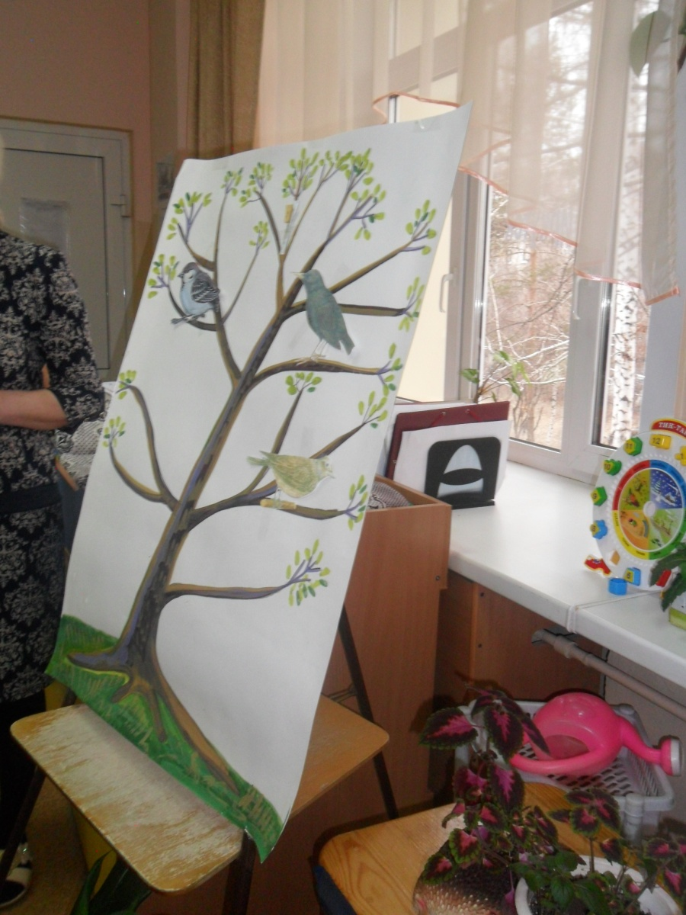
Воспитатель: В старину люди верили, в то, что весна наступает, потому, что ее издалека на своих крыльях приносит множество птиц из теплых краев. Ведь Весну на Руси зазывали красивыми и теплыми словамисловами:
«Весна - Красна!
Приди, весна, с радостью,
С дождями сильными,
Да с хлебами обильными».
«Жаворонушки, перепелушки,
Прилетите к нам!
Весну ясную, весну красную
Принеси нам!».
Воспитатель. Что происходит ранней весной в природе? Как все изменяется вокруг? Давайте посмотрим на картинки. Какое весной солнышко (яркое, теплое). Что происходит со снегом? (Тает снег, бегут ручьи, на дорогах большие лужи). Почему к нам прилетают перелетные птицы? Каких птиц перелетных вы знаете? Что происходит весной с деревьями и кустарниками? Ответы детей:…

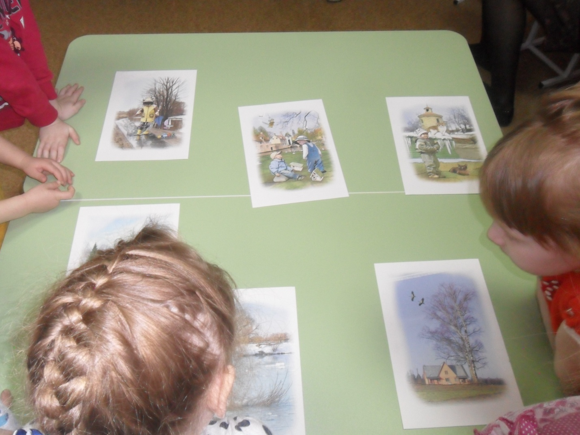

Воспитатель: (составление связного рассказа) Послушайте, какой рассказ про весну у нас получился.
«Наступила весна. Ярко светит солнце, тает снег, бегут ручьи. На дорогах большие лужи. С юга прилетают перелетные птицы. Весной вся природа оживает. На деревьях набухают почки, появляется первая травка».
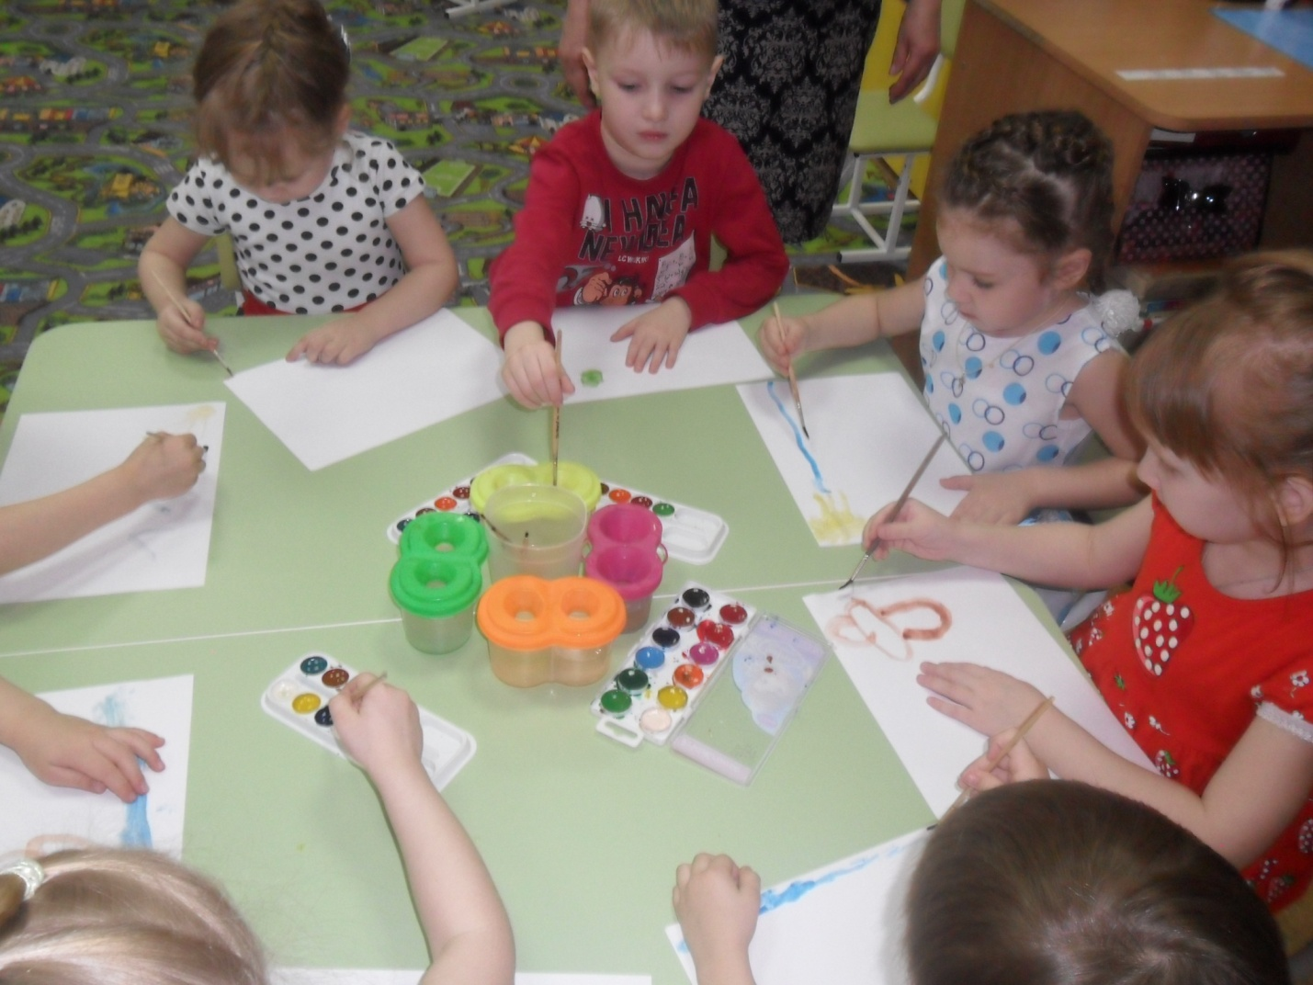
А сейчас ребята давайте вместе нарисуем Весну – Красну и перелетных птиц, под звуки музыки дети приступают к рисованию.
Итогом занятия является организованная выставка работ детей.

